第六讲 质量与密度
(分值：65分 建议时间：60分钟)

基础训练
一、选择题(单选题每小题2分，多选题每小题3分，共21分)
1．(2017广州)为了避免人体肩部受到伤害，专家建议人肩负的书包总质量不要超过人体质量的15%，根据建议，你估计中学生肩负的书包总质量通常不要超过(B)

A．9 t B．9 kg C．9 g D．9 mg
2．(2016永州)一铁块的质量会发生变化的情况是(C)
A．将它熔化成铁水 B．将它轧成薄铁片
C．将它切掉一个角 D．将它从地球运到月球
3．(2017连云港)有四个容量均为200 mL的瓶子，分别装满酱油、纯水、植物油和酒精，那么装的质量最多的是(ρ_{酱油}＞ρ_{纯水}＞ρ_{植物油}＞ρ_{酒精})(B)
A．纯水 B．酱油
C．酒精 D．植物油
4．(2016无锡)在“用托盘天平称物体质量”的实验中，下列操作错误的是(B)
A. 使用天平时，将天平放在水平桌面上
B．调节横梁平衡时，只调节了平衡螺母
C．称量时，左盘放置待测物体，右盘放置砝码
D．观察到指针指在分度盘的中线处，确定天平已平衡
5．(2017东营)阅读图表信息判断下面的说法，其中正确的是(C)

常温常压下部分物质的密度/(kg·m^{－3})
金 | 19.3×10³ | 水银 | 13.6×10³
钢、铁 | 7.9×10³ | 纯水 | 1.0×10³
冰(0 ℃) | 0.9×10³ | 植物油 | 0.9×10³
干松木 | 0.5×10³ | 酒精 | 0.8×10³
A.固体的密度一定比液体的密度大
B．体积相同的植物油和酒精，酒精的质量大
C．同种物质在不同状态下，其密度一般不同
D．不同物质的密度一定不同
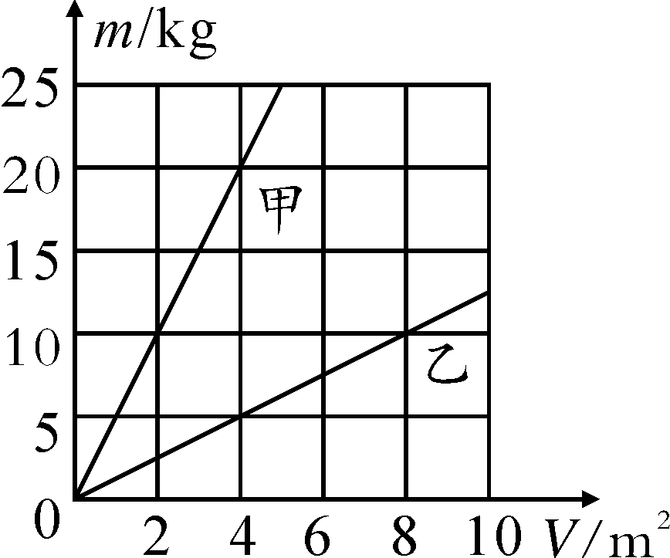
6．(2017自贡)甲、乙两种物质的mV图像如图所示，分析图像可知(C)
A. 若甲、乙的质量相等，则甲的体积较大；
B．若甲、乙的体积相等，则甲的质量较小
C．两物质的密度之比为4∶1
D．两物质的密度之比为1∶4
7．(2017烟台)学习质量和密度的知识后，小明同学想用天平、量筒和水完成下列实践课题，你认为能够完成的是(C)
①测量牛奶的密度②鉴别金戒指的真假③测定一捆铜导线的长度④鉴定铜球是空心的还是实心的⑤测定一大堆大头针的数目
A．①② B．①②④
C．①②④⑤ D．①②③④⑤
8．(2017常州)泡沫钢是含有丰富气孔的钢材料，可作为防弹服的内芯，孔隙度是指泡沫钢中所有气孔的体积与泡沫钢总体积之比．已知钢的密度为7.9×10³ kg/m³，一块质量为0.79 kg，边长为1 dm的正方体泡沫钢，孔隙度是(C)
A．1% B．10% C．90% D．99%
【解析】这块正方体泡沫钢中含钢的体积为：V_{钢}＝＝＝1×10^{－4}m³＝100 cm³，正方体泡沫钢的体积为：V＝1 dm³＝1000 cm³，因而孔隙度为：＝＝90%，故选C.9.(2017抚顺模拟)一只空瓶装满水时的总质量是350 g，装满酒精时的总质量是300 g(ρ_{水}＝1.0×10³ kg/m³，ρ_{酒精}＝0.8×10³ kg/m³)，则该瓶的容积是(C)
A．350 cm³ B．300 cm³
C．250 cm³ D．150 cm³
10．(2016苏州改编)(多选)为测量某种液体的密度，小明利用天平的量杯测量了液体和量杯的总质量m及液体的体积V，得到了几组数据并绘制出mV图像，如图所示，下列说法正确的是(CD)
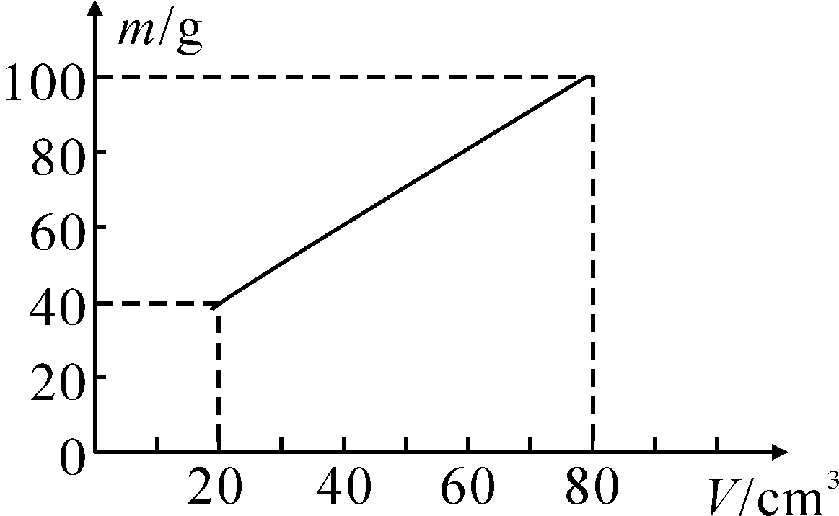
A．该液体密度为2 g/cm³
B．该液体密度为1.25 g/cm³
C．量杯质量为20 g
D．60 cm³的该液体质量为60 g(导学号 59824119)
二、填空题(每空1分，共9分)
11．(2017攀枝花)我国北方的冬天，若水管保护不好，往往会发生水结冰而冻裂水管的现象，原因是冰的密度比水的密度_小_，水结冰后体积会增大；房间的暖气一般都安装在窗户下面，是依据气体的密度随温度的升高而变_小_．(两空均选填“大”或“小”)
12．(2017泰州)小明用天平测量矿石的质量，他先把天平放在_水平_台面上，再将游码调到“0”刻度线处，发现指针停在如图甲所示的位置，要使天平平衡，应将平衡螺母向_左_调，调好天平后，他进行了正确的操作，砝码和游码的位置如图乙所示，矿石的质量为_52.4_g.
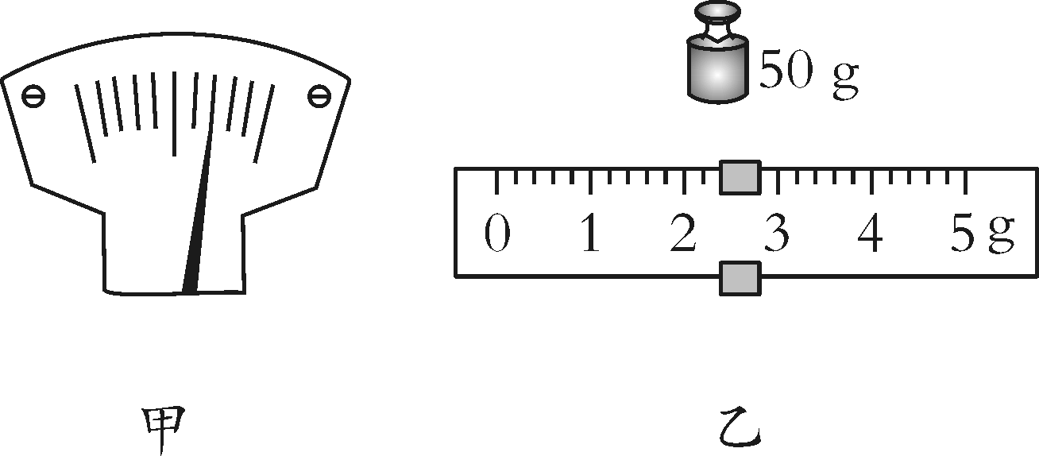
13．(2017南充)容积为250 mL的容器，装满水后的总质量为300 g，则容器质量为_50_g；若装满另一种液体后的总质量为250 g，则这种液体的密度为_0.8_g/cm³.(ρ_{水}＝1.0×10³ kg/m³)
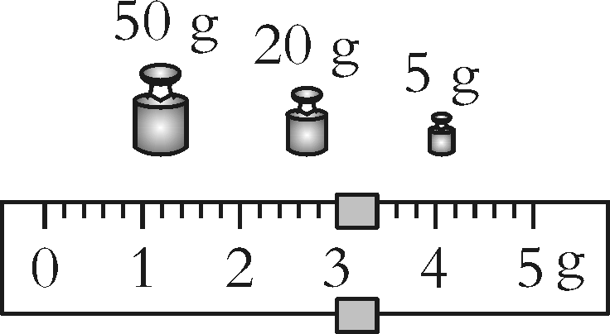
14．(2017遵义)为了测石块的密度，小英先用已调平的天平测石块的质量，天平再次平衡时，右盘内砝码及游码的位置如图所示，则石块的质量是_78.0_g．在测体积时，由于石块无法放进量筒，他先在烧杯中倒入适量的水，并在水面处做好标记，用天平测出烧杯和水的总质量为104 g，再将石块放入装水的烧杯中，倒出超过标记的水，并用胶头滴管向烧杯中加减水，使水面恰好在标记处，用天平测出此时的总质量为152 g，由此计算出石块密度是_1.625×10³_kg/m³.(水的密度为1.0×10³ kg/m³)
三、综合应用题(5分)
15．(2017呼和浩特)王慧同学利用所学知识，测量一件用合金制成的实心构件中铝所占比例，她首先用天平测出构件质量为374 g，用量杯测出构件的体积是100 cm³.已知合金由铝与钢两种材料合成，且铝的密度为2.7×10³ kg/m³，钢的密度为7.9×10³ kg/m³，如果构件的体积等于原来两种金属体积之和，求：
(1)这种合金的平均密度；
(2)这种合金中铝的质量占总质量的百分比．
解：(1)合金的平均密度ρ＝＝＝3.74 g/cm³
(2)设铝的质量为m，则钢的质量为(374－m)，
由题意可得：V＝＋＝＋＝100 cm³，得m＝216 g
所以合金中铝的质量占总质量的百分比为
×100%≈57.8%
四、实验探究题(共9分)
16．(6分)(2017眉山)小明在盆中清洗樱桃时发现樱桃会沉入水中，他想知道樱桃的密度，于是他做了如下操作：
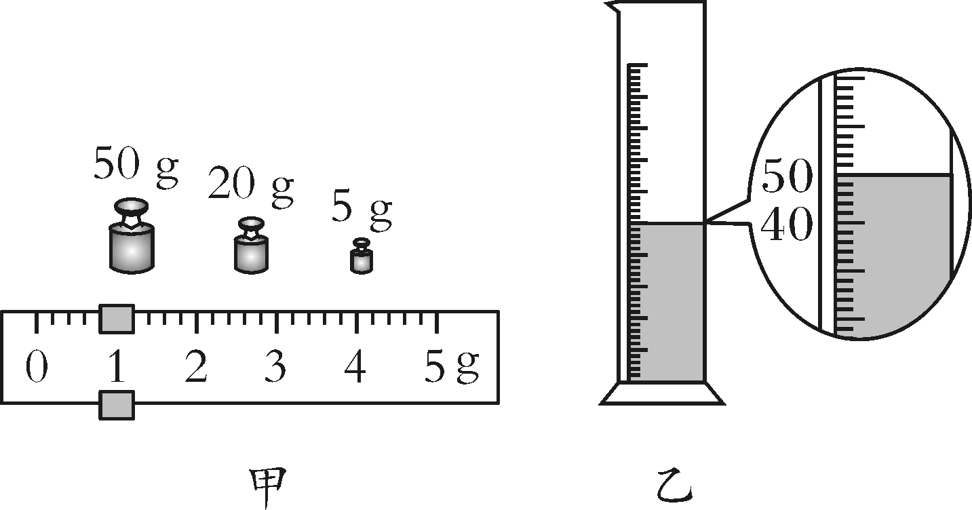
(1)把天平放在水平台面上，将_游码_移到标尺左端零刻线处，发现指针指在分度盘左侧，接下来应向_右_(选填“左”或“右”)调节平衡螺母使横梁平衡．
(2)用天平测出透明空烧杯的质量m₁＝20.8 g，然后将透明空烧杯中装入适量水，把一粒樱桃放入烧杯中，再往烧杯中逐渐加盐并搅拌，直至观察到樱桃悬浮，随即停止加盐，将烧杯中的樱桃取出，用调好的天平测出烧杯与盐水总质量，如图甲所示，记作m₂＝_75.8_g.
(3)将烧杯中的盐水全部倒入空量筒中，如图乙所示，量筒中盐水的体积为V＝_50_cm³，则樱桃的密度为_1.1×10³_kg/m³.
(4)以上实验操作，测出的樱桃密度比实际值将偏_大_(选填“大”或“小”)．
17．(3分)(2017襄阳)小亮做“测量襄阳某品牌酒密度”的实验．
(1)进行了如图所示的四项操作：A.用天平测出空烧杯的质量；B.将酒倒入烧杯中，用天平测出烧杯和酒的总质量；C.将烧杯中酒的一部分倒入量筒，测出这部分酒的体积；D用天平测出烧杯和剩余酒的质量．以上操作步骤中有一步是多余的，多余的一步是_A_(填序号)．
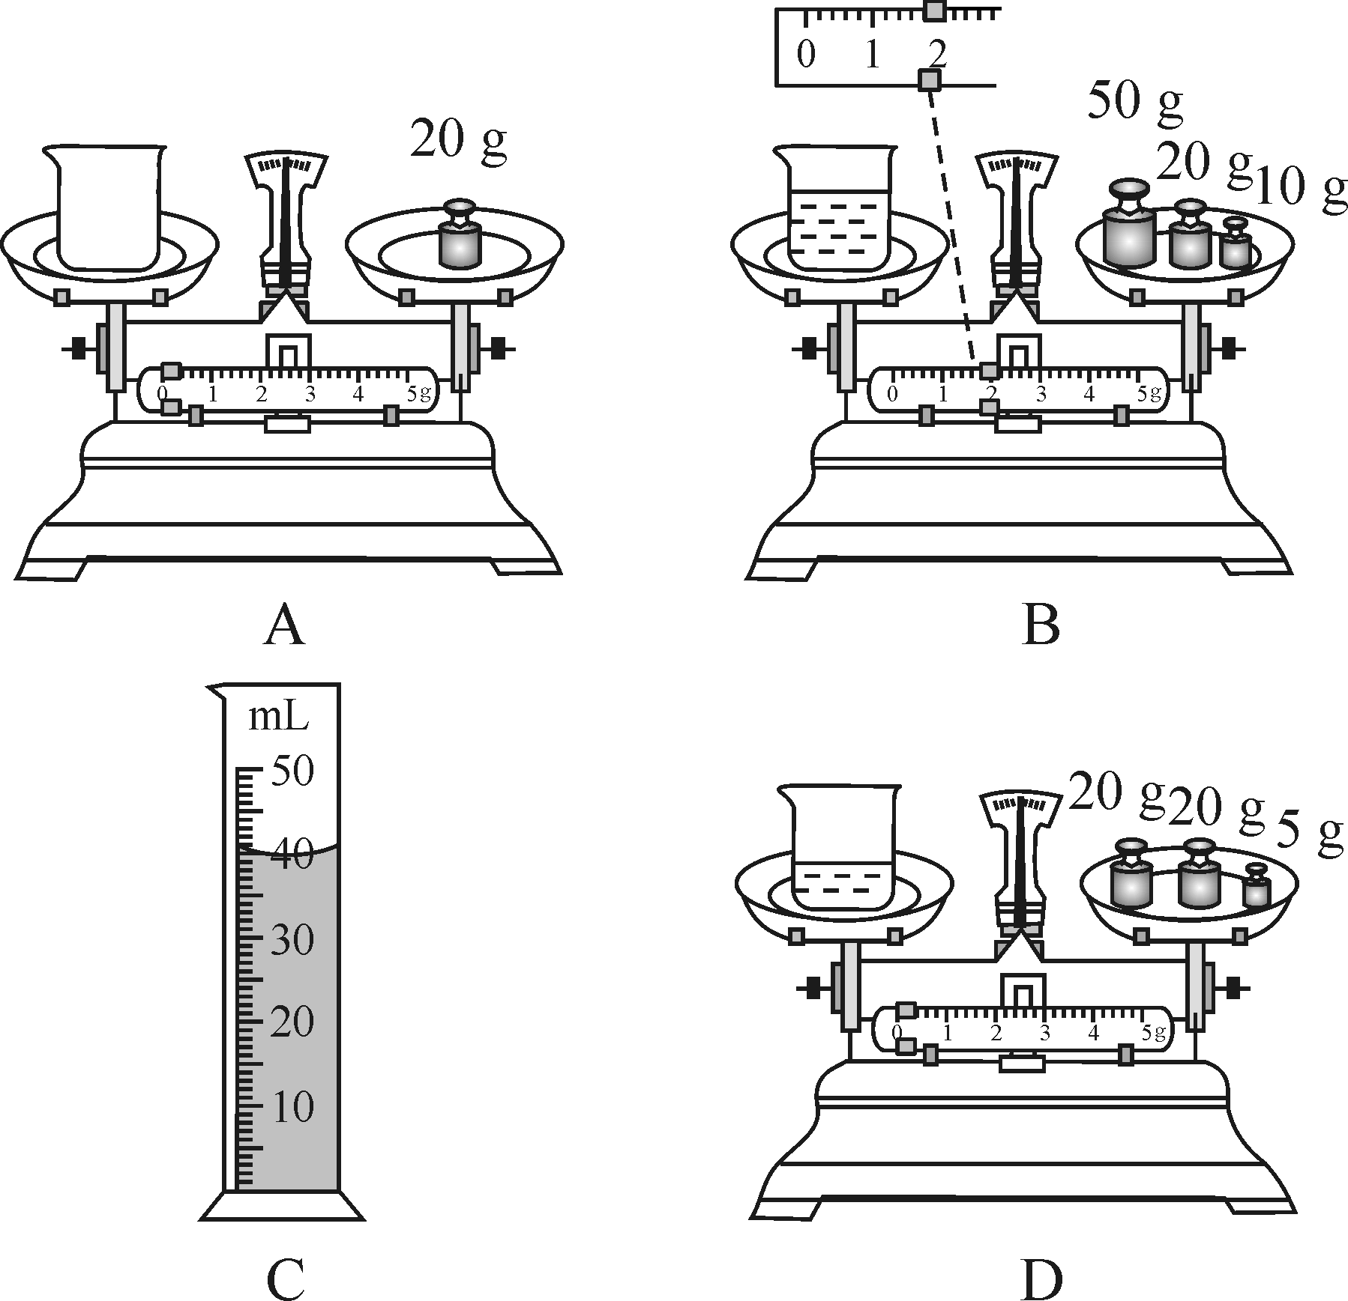
(2)由图可知待测酒的体积是_40_cm³，密度是_0.92×10³_kg/m³.
能力提升
1．(2分)(2017广州)如图所示是标准大气压下，质量为1 g的某液体的体积—温度图，以下说法正确的是(C)
A. 4 ℃时，液体密度最小
B．温度升高，液体密度不变
C．1 ℃时液体的体积比5 ℃时的大
D．由1 ℃升高到8 ℃，液体体积一直变大
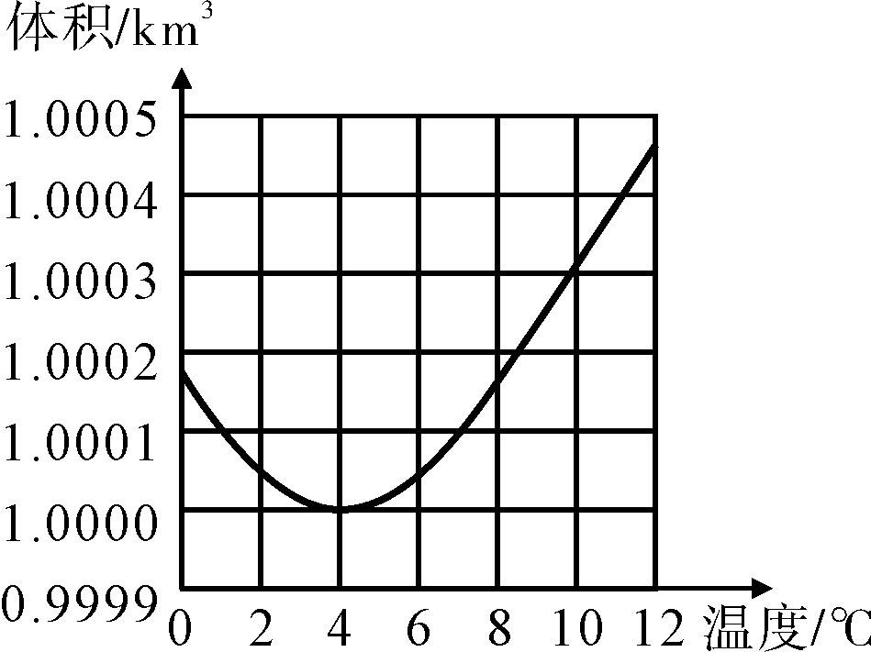第1题图
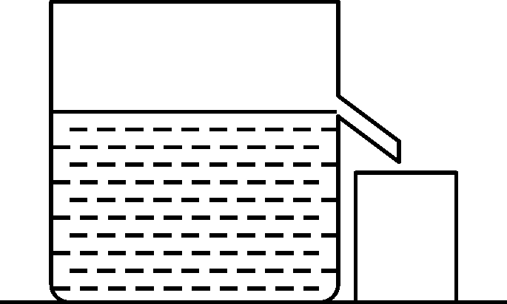第2题图

2．(2分)(2016河南)如图所示，当溢水杯盛满密度为ρ₁的液体时，把实心物块放入杯中，物块漂浮，静止后溢出的液体质量为m₁，当溢水杯盛满密度为ρ₂的液体时，把同一物块放入杯中，物块沉底，静止后溢出的液体质量为m₂，则物块的密度为(D)
A.ρ₁ B.ρ₁ C.ρ₂ D.ρ₂
3．(2分)(2017乌鲁木齐)C919为了减重，使用了大量新型合金材料，飞机某合金全部件由甲、乙两种金属构成，已知甲、乙按质量比2∶1混合后的密度与甲、乙按体积比3∶4混合后的密度相等，则甲、乙密度之比为_8∶3_．若该合金部件比传统上全部使用金属甲时重量减少了50%，则该合金中甲、乙的质量之比为_2∶3_．
【解析】假设甲的质量是2m，乙的质量还是m；即ρ＝，假设甲的体积是3 V，乙的体积是4 V，故ρ＝，即＝解得＝(舍去)；＝；假设甲的质量是m_{甲}，乙的质量还是m_{乙}，据该合金部件比传统上使用金属甲时重量减少50%可知，＝＋，解得：＝.
4．(3分)(2016连云港)现有一形状不规则的木块，小明同学用图甲、乙、丙所示的方法测出了木块的密度，实验步骤如下：
(1)向容器内倒入适量的水，水的体积记作V₁；
(2)将木块轻轻放入容器中，液面上升至V₂；
(3)用细针将木块按压，使木块浸没于水中，液面上升至V₃，请写出下列物理量的表达式：木块的质量m＝_ρ_{水}(V₂－V₁)_，木块的体积V＝_V₃－V₁_，木块密度ρ＝__(已知水的密度为ρ_{水})．
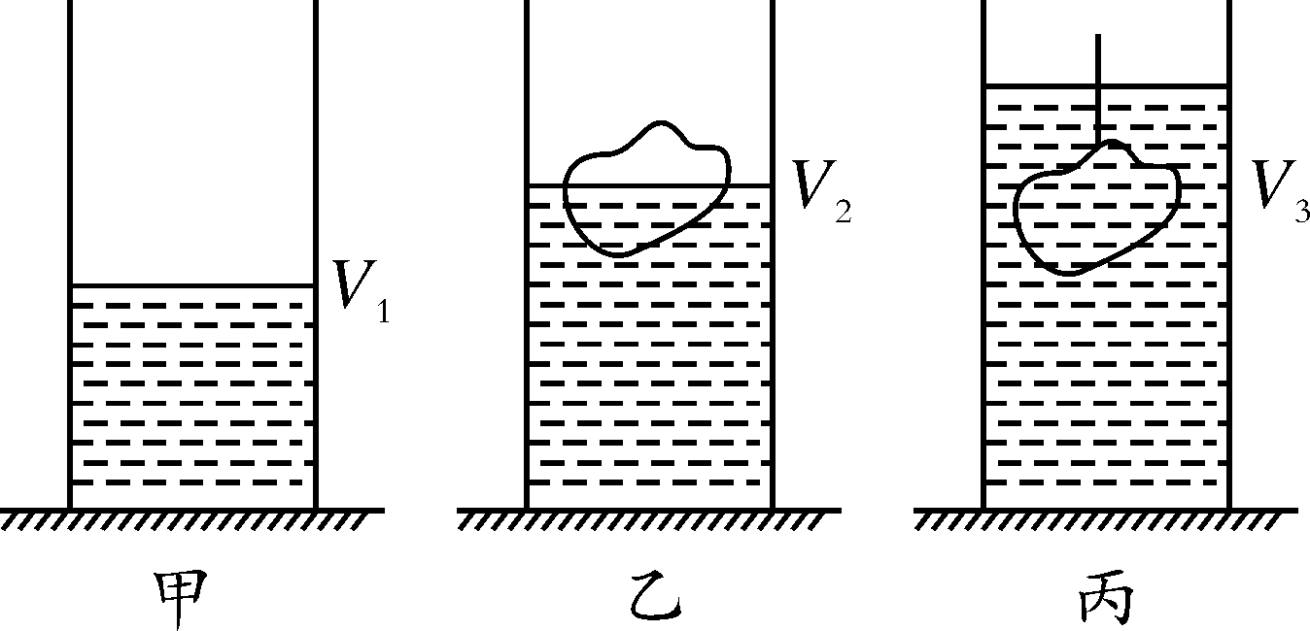
5．(7分)(2017河南)小明发现橙子放入水中会下沉，于是想办法测量它的密度．
(1)将托盘天平放在水平桌面上，将标尺上的游码移至零刻度线处，调节平衡螺母，直到指针指在_分度盘的中线处_，表示天平平衡．
(2)用天平测量橙子质量，天平平衡时砝码和游码的示数如图所示，橙子质量为_162_g．小明利用排水法测得橙子的体积为150 cm³，则橙子的密度是_1.08×10³_kg/m³.
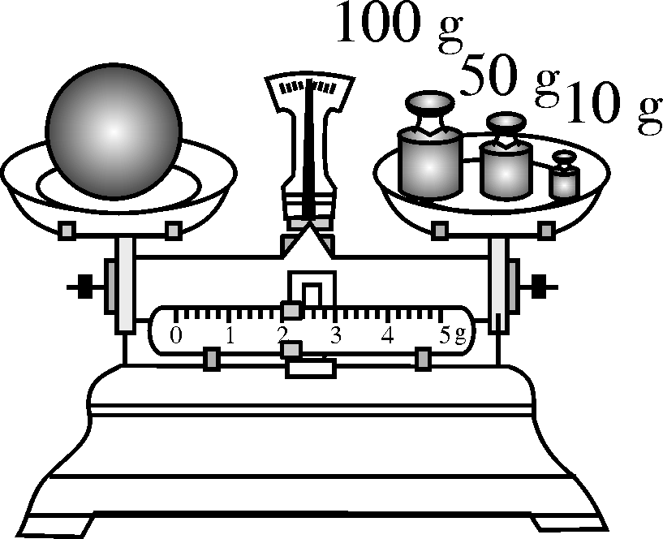
(3)做实验时，小明若先用排水法测出橙子的体积，接着用天平测出橙子质量，这样测得的密度值将比真实值_偏大_(选填“偏大”或“偏小”)．
(4)小亮不用天平，利用弹簧测力计、细线、盛有水的大烧杯等器材，也巧妙测出了橙子的密度．请你将他的测量步骤补充完整，已知水的密度为ρ_{水．}
①用弹簧测力计测出橙子的重力G；
②_用弹簧测力计测出橙子浸没在水中时的拉力F；
③橙子密度的表达式为：ρ_{橙}＝_ρ_{水}_(用测出的物理量和已知量的字母表示)．
6．(5分)(2016威海)牛奶密度是检验牛乳质量的一项重要指标，小明为了比较市场上两种不同品牌牛奶的密度，设计了如下实验：
(1)通过观察比较牛奶的密度
小明将一正方体塑料块先后放入两种牛奶中，让它漂浮在液面上，观察塑料块露出液面的体积，露出液面体积较大的牛奶的密度较_大_；又将压强计的金属盒先后放入两种牛奶中的同一深度，观察U形管液面的高度差，高度差较大的牛奶的密度较_大_．
(2)通过测量比较牛奶的密度
小明利用弹簧测力计、烧杯、石块、细绳和水等物品来测量，其操作步骤是：
①用弹簧测力计测出石块的重力为G；
②将石块浸没在水中，弹簧测力计的示数为F₁；
③_将石块浸没在牛奶中，弹簧测力计的示数为F₂_(写出具体方法和要测出的物理量并用字母表示)；
④牛奶密度的表达式为ρ_{牛奶}＝_ρ_{水}_(用测出物理量的字母表示，水的密度用ρ_{水}表示)．

